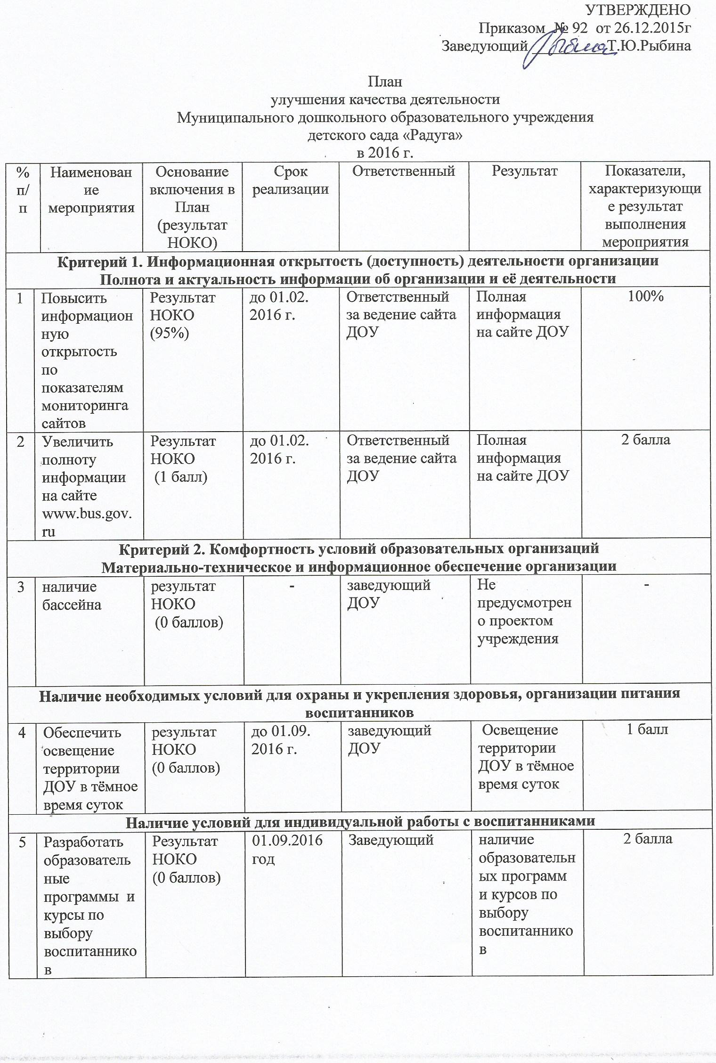

6 | Разработать программу коррекционной направленности |  |  | Результат НОКО  (0 баллов) |  | 01.09.2016 год |  | Заведующий | наличие программы коррекционной направленности | 2 балла
7 | Разработать программы с одарёнными воспитанниками |  |  | Результат НОКО  (0 баллов) |  | 01.09.2016 год |  | Заведующий | Наличие программы работы с одаренными воспитанниками | 2 балла
8 | Разработать индивидуальный учебный план |  |  | Результат НОКО  (0 баллов) |  | 01.09.2016 год |  | Заведующий | Наличие индивидуального учебного плана | 2 балла
9 | Разработать график индивидуальных занятий |  |  | Результат НОКО  (0 баллов) |  | 01.09.2016 год |  | Заведующий | Наличие графика индивидуальных занятий | 2 балла
Наличие дополнительных образовательных программ
10 | Обеспечить работу по получению лицензии на реализацию дополнительных образовательных программ |  |  | Результат НОКО  (0 баллов) |  | до 01.09.  2016 г. |  | заведующий ДОУ | Своевременное получение лицензии на реализацию дополнительных образовательных программ | 2 балла
11 | Обеспечить реализацию дополнительных образовательных программ |  |  | Результат НОКО  (0 баллов) |  | В течение  2016-2017 уч.года |  | заведующий ДОУ | Реализация дополнительных образовательных программ | 1 балл за реализацию каждой программы дополнительного образования
Наличие возможности развития творческих способностей и интересов обучающихся, включая участие в конкурсах, олимпиадах, выставках, спортивных мероприятиях (олимпиады, конкурсы)
12 |  | расписание кружков и секций |  | Результат НОКО  (0 баллов) |  | до 01.02.  2016 г. |  | заведующий ДОУ | наличие  расписания кружков и секций | 1 балл
13 |  | наличие стендов (уголков) о достижениях воспитанников |  | Результат НОКО  (0 баллов) |  | до 01.09.  2016 г. |  | заведующий ДОУ | наличие стенда (уголка) о достижениях воспитанников | 2 балла
Наличие возможности оказания психолого-педагогической, медицинской, и социальной помощи обучающимся
14 |  | наличие социального педагога |  | Результат НОКО  (0 баллов) |  | - |  | заведующий ДОУ | Не предусмотрено штатным расписанием учреждения | -
15 |  | наличие педагога-психолога или договора об оказании психологической помощи |  | Результат НОКО  (0 баллов) |  | - |  | заведующий ДОУ | Не предусмотрено штатным расписанием учреждения | -
Наличие условий организации обучения и воспитания обучающихся с ограниченными возможностями здоровья и инвалидов
16 |  | Наличие специального парковочного места |  | Результат НОКО  (0 баллов) |  | -- |  | заведующий ДОУ | Не предусмотрено проектом территории учреждения | -
17 |  | Наличие пандуса |  | Результат НОКО  (0 баллов) |  | по мере поступление финансирования |  | заведующий ДОУ | Наличие пандуса | 3 балла
18 |  | Обеспечение наличия специальных средств |  | Результат НОКО 0 баллов |  | 01.05.2016 год |  | Заведующий, завхоз | наличие специальных средств | 4 балла
Критерий 4. Удовлетворенность получателей образовательных услуг качеством деятельности образовательной организации
Доля получателей образовательных услуг, удовлетворенных материально-техническим обеспечением организации

19 |  |  | Улучшение качества медицинского обслуживания |  | Результат НОКО  (80%) |  | до 01.06.  2016 г. | заведующий ДОУ | Увеличение доли пользователей образовательных услуг, удовлетворенных качеством медицинского обслуживания | 100%
20 |  |  | Соблюдение температурного режима |  | Результат НОКО  (50%) |  | до 11.01. 2016 г. | заведующий ДОУ | Увеличение доли пользователей образовательных услуг, удовлетворенных соблюдением температурного режима | 100%
21 |  |  | Повысить уровень безопасности участников образовательного процесса |  | Результат НОКО  (80%) |  | до 01.06. 2016 г. | заведующий ДОУ | Увеличение доли получателей образовательных услуг, удовлетворенных уровнем безопасности образовательного процесса | 100%

